Cleaneo Streuloch UFF 12/20/35 Rdl 1200 x 2000 12,5 mm Fv. weiß

Knauf Gips

Eigenschaften

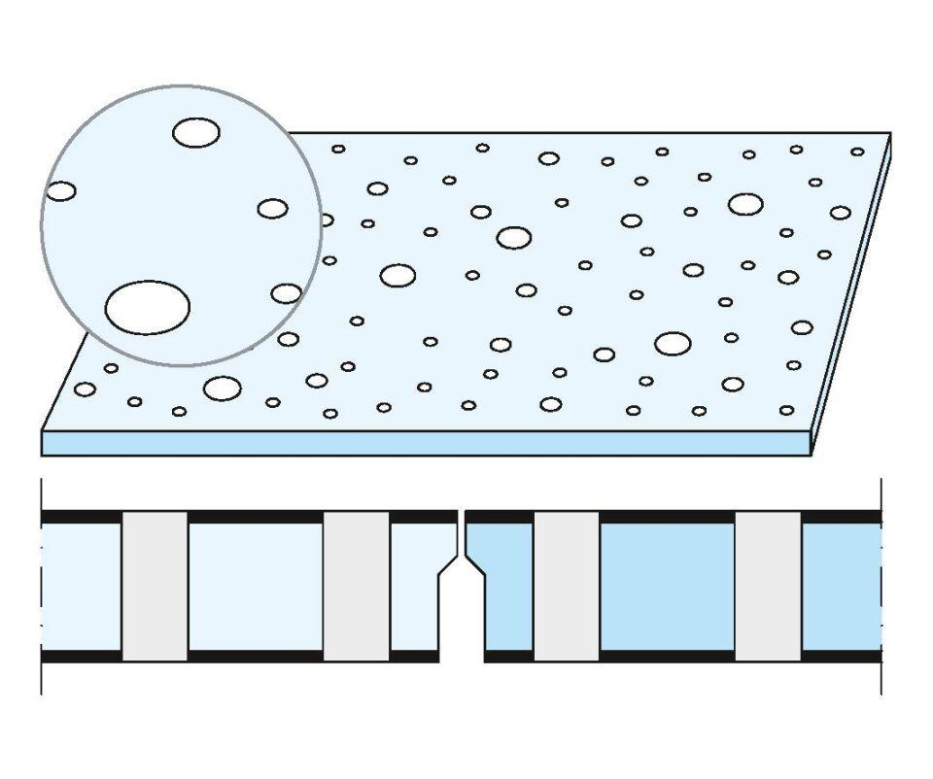

GTIN:

4003982582072

HAN:

00858983